V rámci projektu DiGraSo proběhl dne 24.4.2024 společný výběr studijních ploch českých i německých projektových partnerů v CHKO Český ráj a v Žitavských horách. Nejdříve navštívili projektoví partneři CHKO Český ráj, zde proběhla společná debata ohledně výběru vhodných studijních ploch na travních porostech s vysokou i nízkou diverzitou cévnatých rostlin. Následoval přesun do Žitavských hor a výběr studijních ploch na travních porostech s kontrastní diverzitou poblíž Lückendorfu.

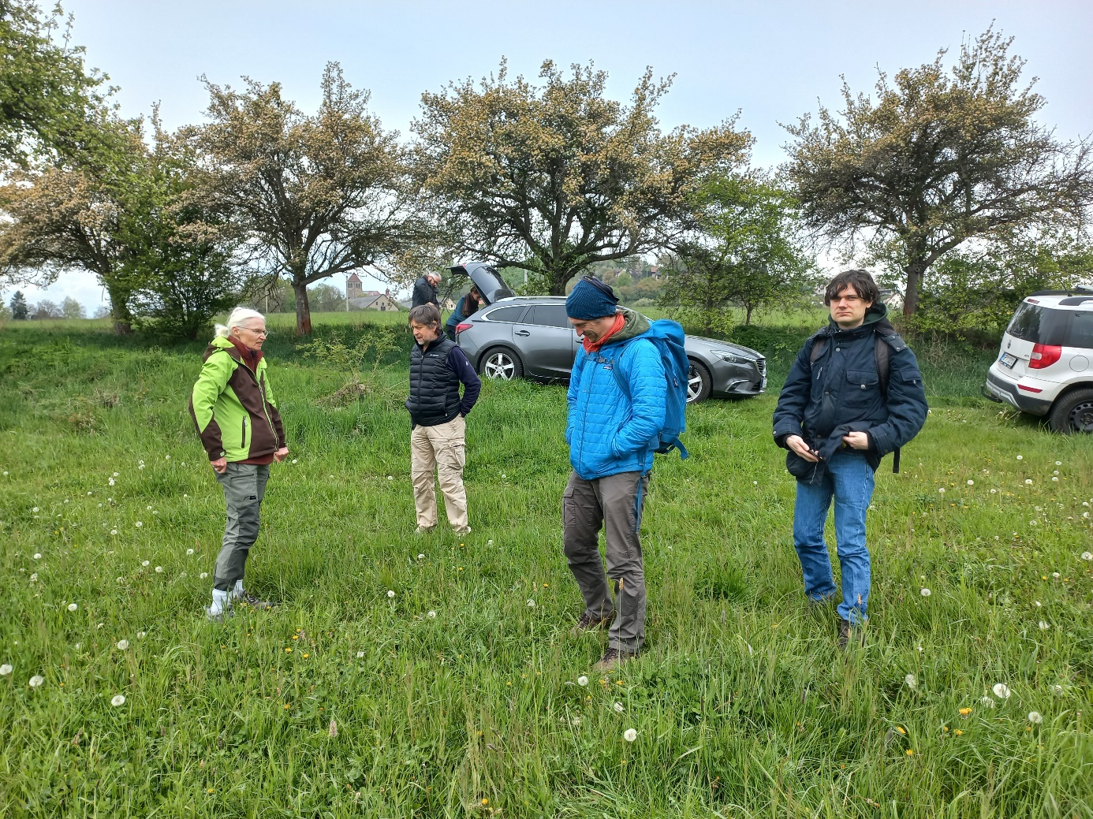

Výběr vhodných studijních ploch v CHKO Český ráj s projektovými partnery z Německa

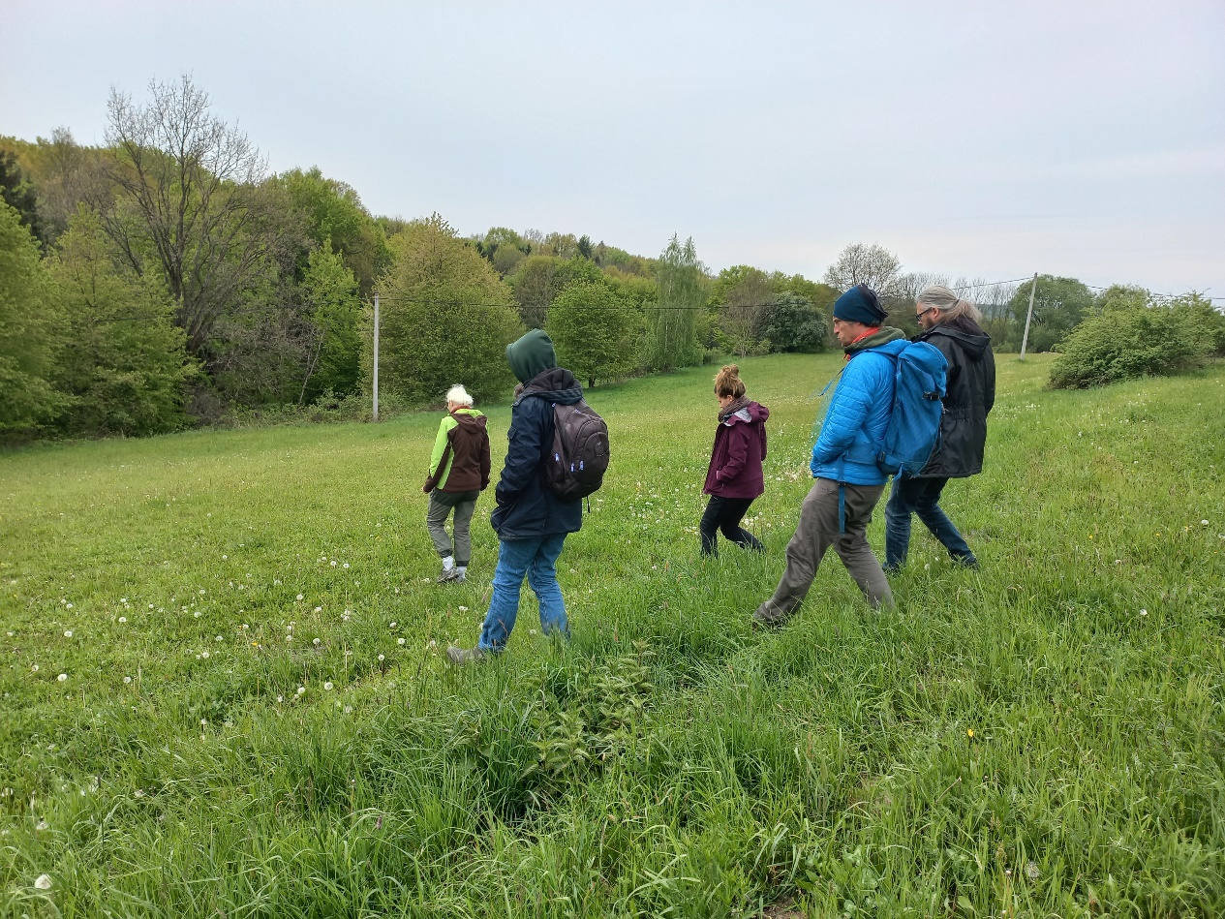

Vyhledávání studijních ploch s kontrastní diverzitou v CHKO Český ráj

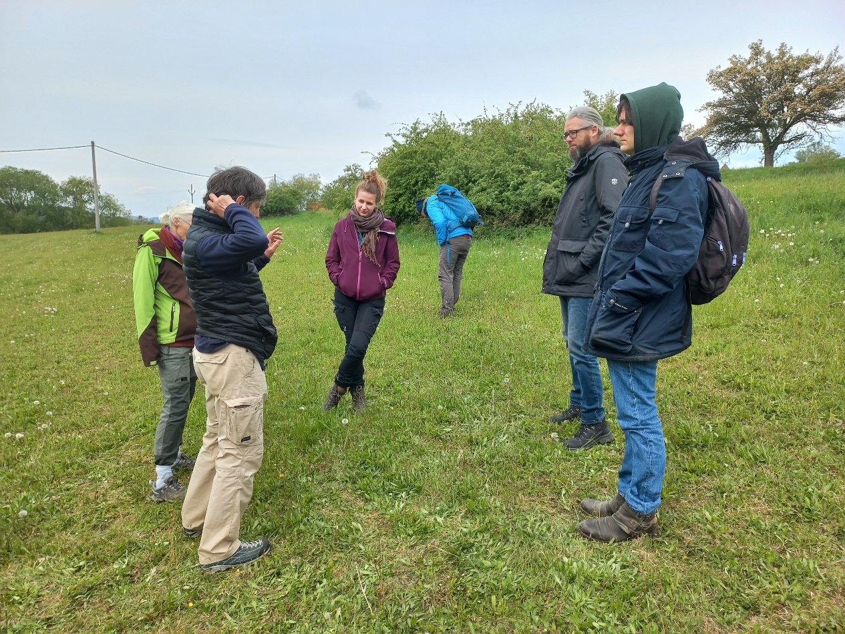

Společná debata ohledně výběru studijních ploch s projektovými partnery z Německa

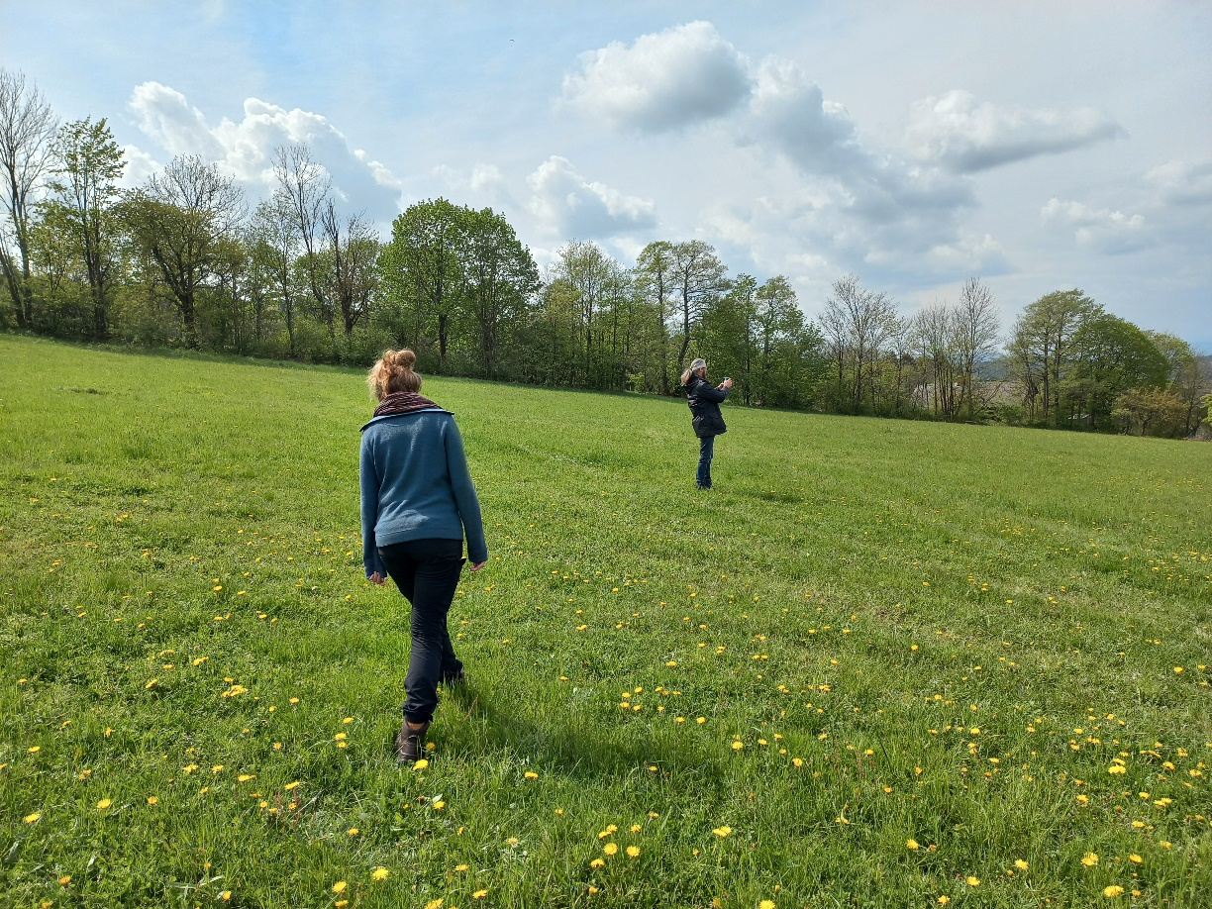

Ukázka travního porostu s nižší druhovou diverzitou projektovým partnerům z Německa v CHKO Český ráj

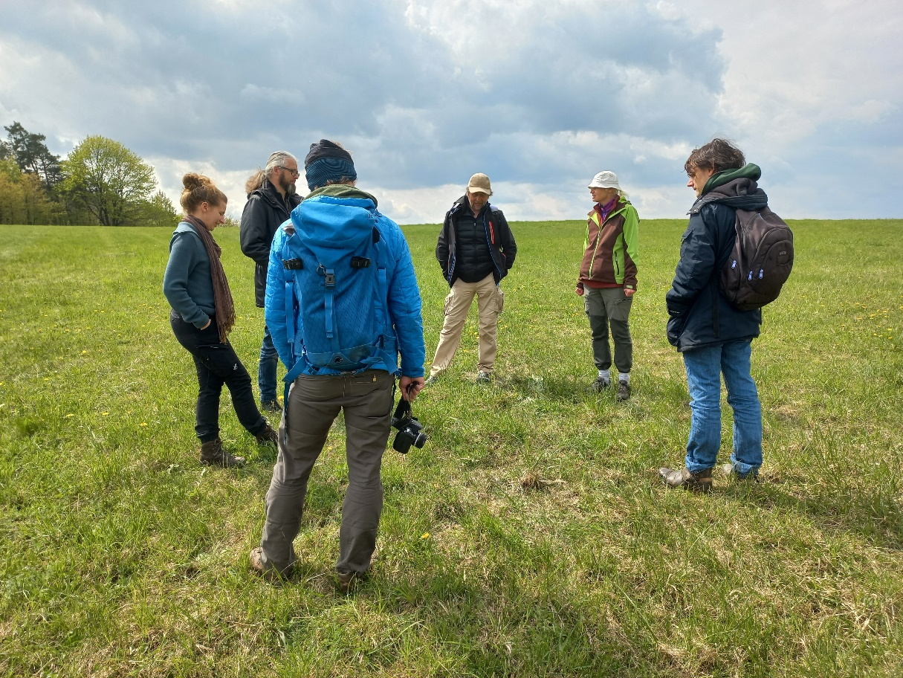

Společná debata s projektovými partnery z Německa na druhově bohaté louce v CHKO Český ráj

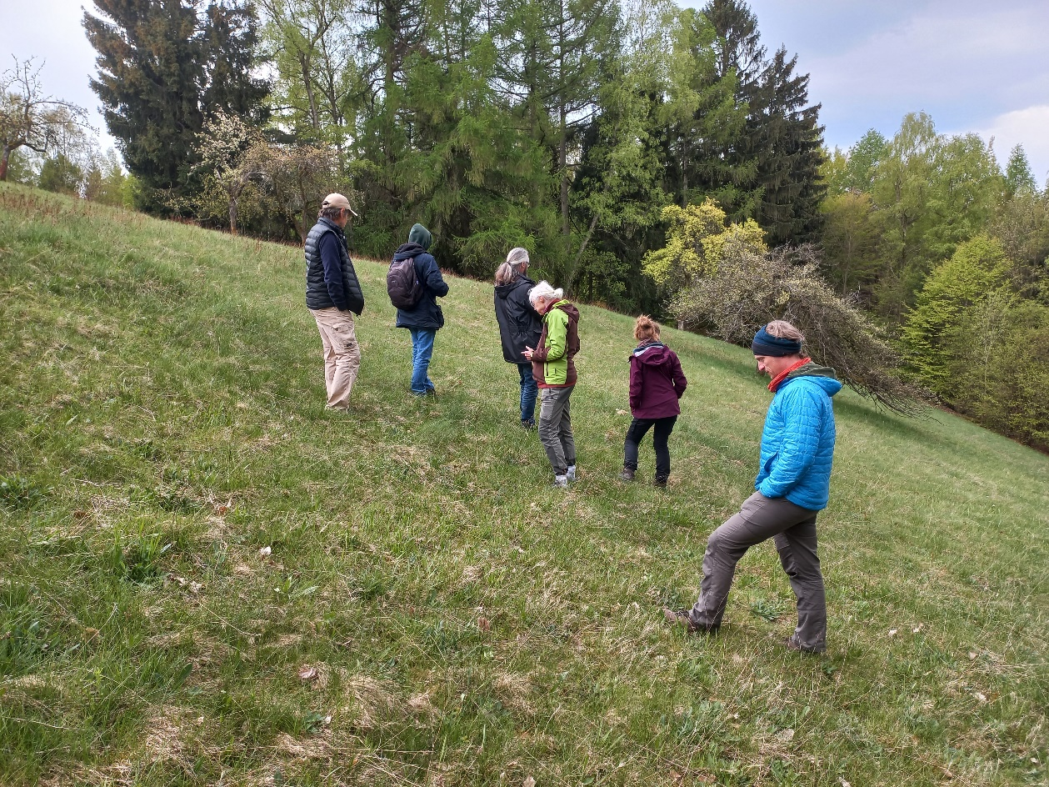

Výběr vhodných studijních ploch českých i německých projektových partnerů v Žitavských horách v Německu

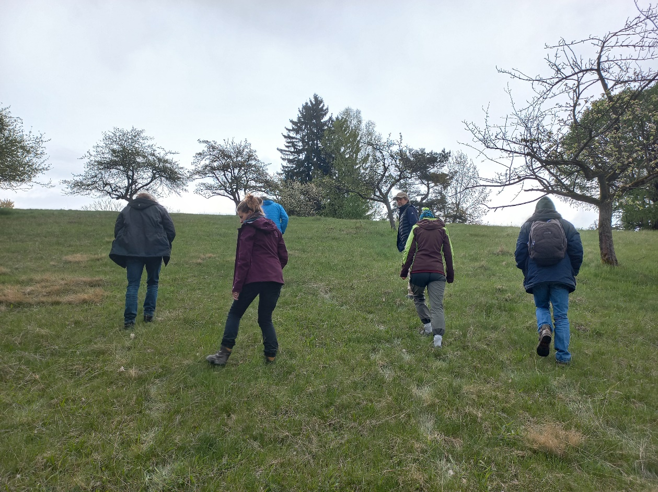

Vyhledávání studijních ploch s kontrastní diverzitou v Žitavských horách v Německu